- Farklı olan sayıları yuvarlak içine alınız.  23 23 32 23 23  14 4 1 14 14 14  36 36 36 63 36  48 84 48 48 48  17 17 7 1 17 17  - Nesneleri say ve farklı sayıda olan nesnenin kutusunu boya.  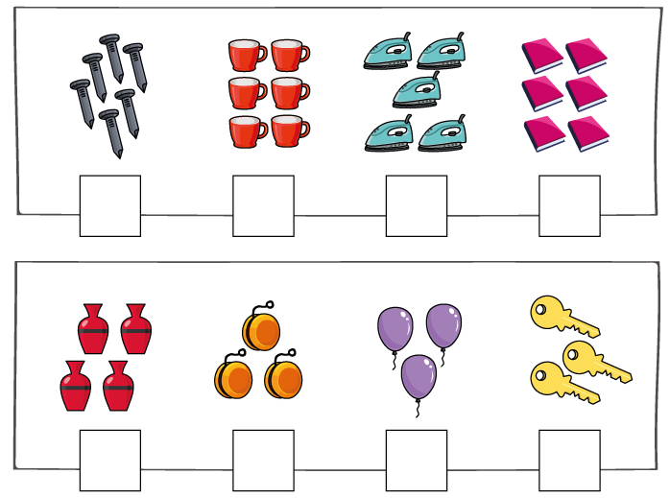  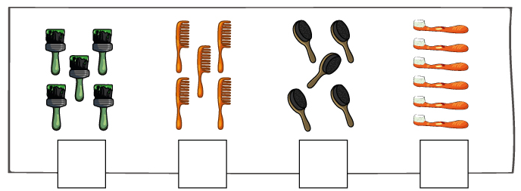 | - Geriye doğru sayalım. Boşlukları dolduralım. Sonra boyayalım.  - Nesnelerin sayılarını yazalım. Sonra toplayalım.

